Manual de usuario

SISTEMA DE PEDIDOS 2019

Manual de usuario para sistema de pedidos de payless

ILG Supply Chain Services

|  |  |  |
| --- | --- | --- |
|  |  |  |
| **Tel.** 2562-1000  **Fax** [Fax] | Santa Rosa, Santo Domingo , Heredia | Ilgsupplychian.com  info@ilgsupplychain.com |
|  |  |  |

Contenido

Ingreso 1

PEDIDOS REGULARES 2

PEDIDOS PICKING O DE SELECCIÓN DE GÉNERO 4

Ordenes resumen 5

# Ingreso

*Para nuevos ingresos realizer solicitud a su supervisor.*

Para ingresar en el sistema se requiere que previo se cree un usuario y contraseña, este usuario y contraseña se solicitaran a través del contacto logístico con ILG Supply. Un usuario siempre estará ligado solo a una sucursal por lo que si se requiere un cambio de sucursal por que se movilizó personal se debe solicitar por medio de su contacto logístico.

Para ingresar al sistema se debe de abrir un explorador de internet *preferiblemente google Chrome*. Buscaremos el siguiente sitio web <http://payless.ilgsupplychain.com>

Nos debe aparecer una ventana donde solicita usuario y contraseña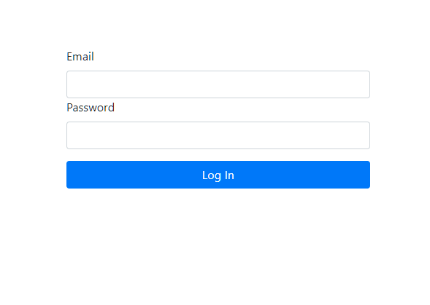

# PEDIDOS REGULARES

Al ingresar se mostraran dos opciones de pedidos **REGULAR y PICKING**

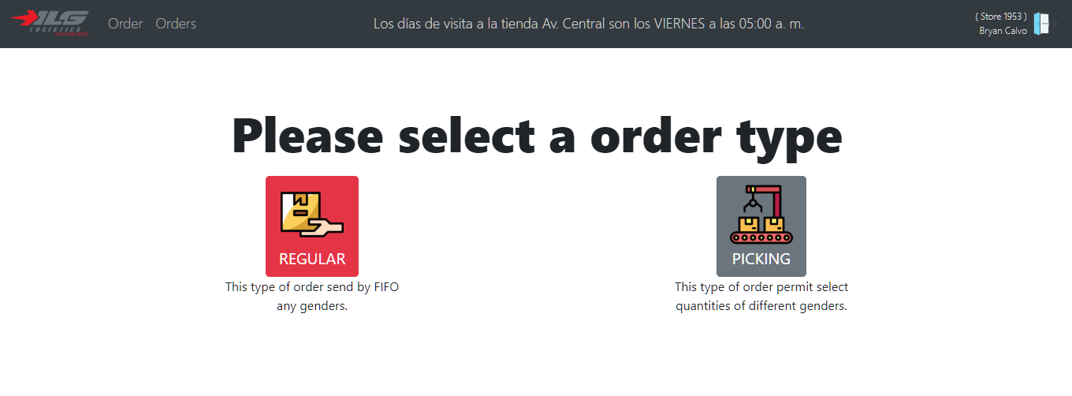

Se utiliza REGULAR cuando solo se indica la cantidad de cajas.

**Por ejemplo** la tienda 1953 tiene 8 cajas que son CP Codes (Prioritarios) y la tienda tiene capacidad de recibir 300 cajas. Existe un campo para comentarios donde se dan instrucciones del pedido.

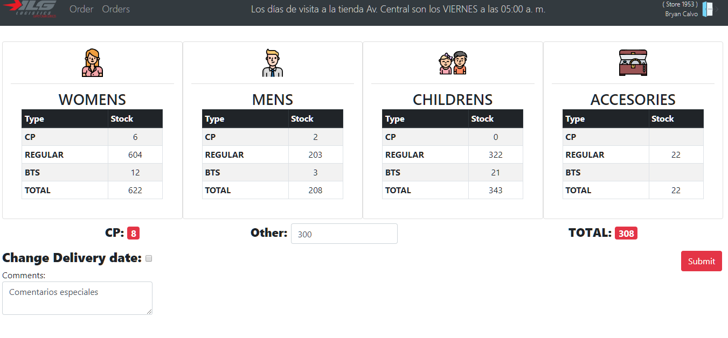

Cuando se requiera cambiar la fecha u hora de la entrega se debe de especificar en la opción Change delivery date, al darle check a la opción se muestra los campos para colocar una nueva fecha de entrega y hora, la razón por lo cual se debe cambiar y comentarios.

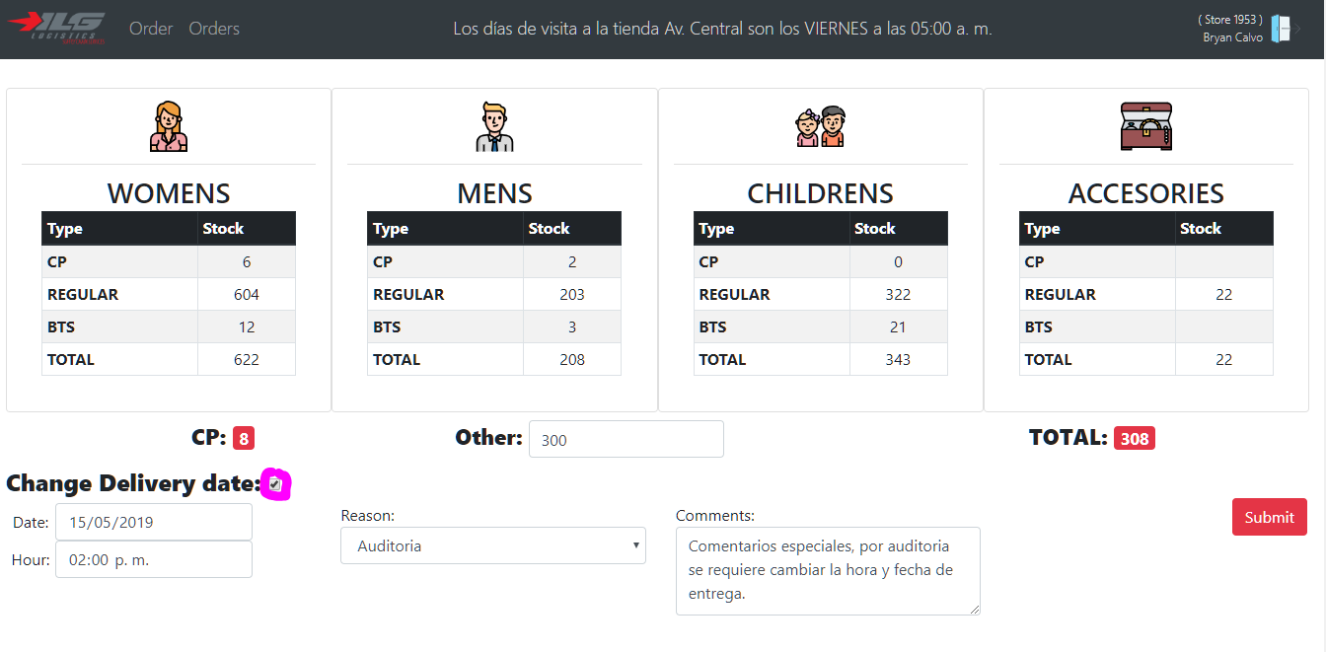

Una vez que se ingresan todos los datos se presiona el botón **Submit.**

# PEDIDOS PICKING O DE SELECCIÓN DE GÉNERO

Los pedidos por género o picking son pedidos que permite hacer una selección especial por género y prioridad siendo las prioridades (CP, REGULAR, BTS). Observe la siguiente imagen.

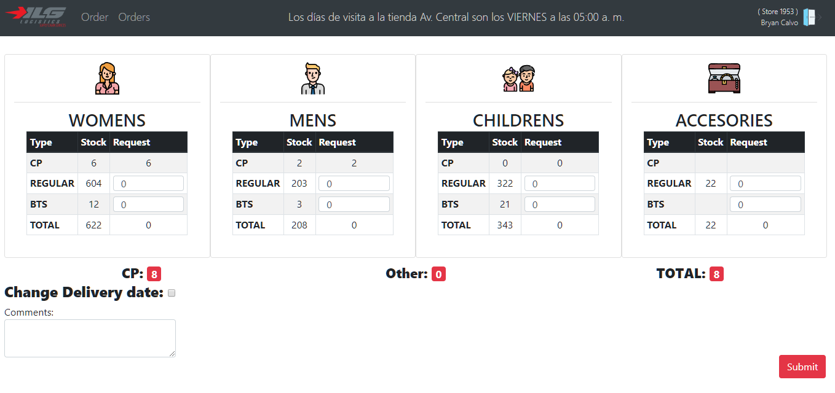

Existe un campo para ingresar la cantidad deseada para cada género para las prioridades REGULAR y BTS ya que los CP siempre se deben de recibir según directriz.

Un ejemplo seria como se muestra en la imagen:

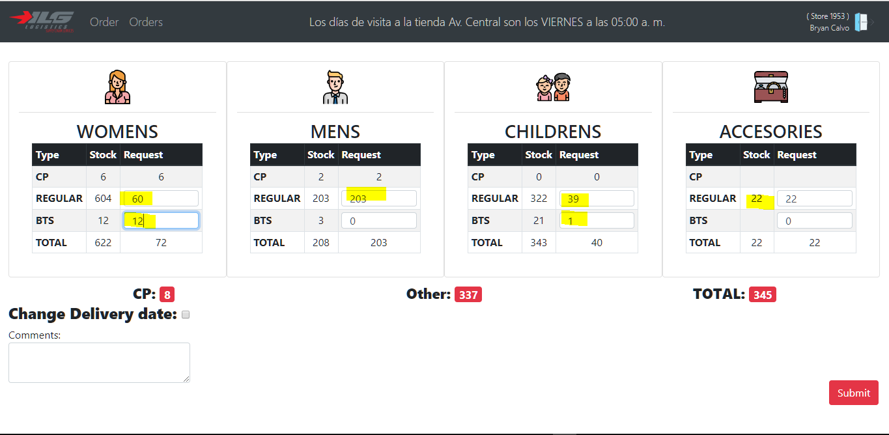

# Ordenes resumen

Existe una seccion de Resumen de Ordenes donde se puede ver las ordenes o pedidos que la tienda a realizado para eso el el menu superior principal ( ORDERS ) existe dos campos de fechas (From – To) donde se muestran los pedidos realizado de un rango de fecha especifico.

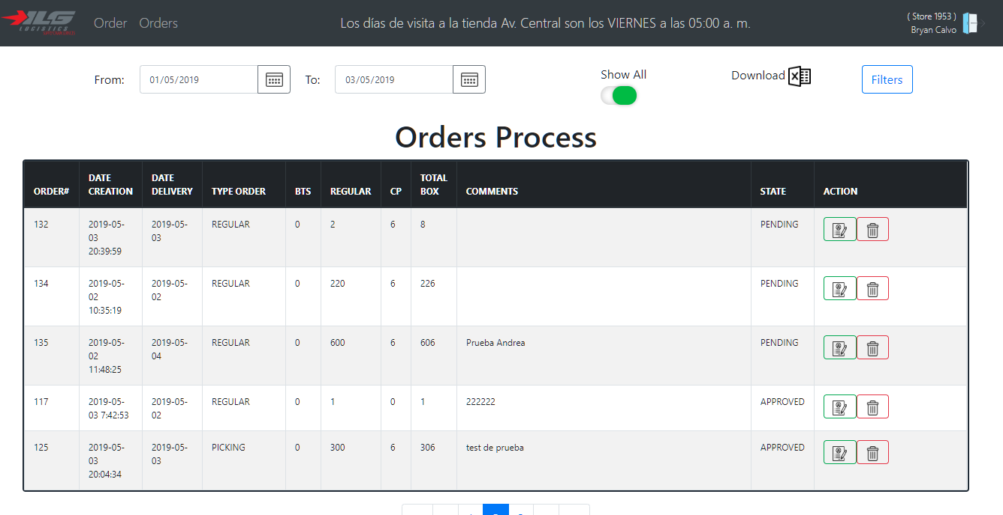

Los posibles estados de un pedido son APPROVED y PENDING, por defecto solo se mostraran los que estan Pendientes para ver todos se debe de dar en el boton SHOW ALL y para eliminar se debe de dar el boton con el icono de basurero ,para editar el icono con el papel y un lapiz. Solo se podra editar la fecha y hora de un pedido, si requiere realizar un cambio de cantidades a mas se debe de crear un pedio adisional si se requiere menos se debe de coordinar con ILG directamente.

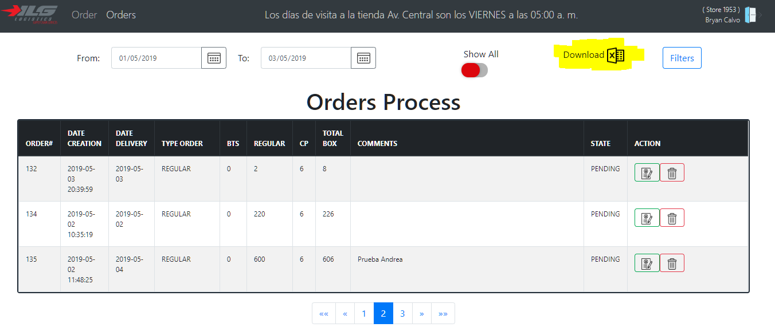

Se puede descargar la informacion de los pedidos con el boton de Download. Este genera un excel con la informacion detallada de cada pedido.

Al darle eliminar a una orden presenta un mensaje de advertencia indicando que se va ha eliminar una orden y debe confirmar si esta seguro.

